УДК 669.725:621.762
Формообразование и направление потока удаляемого материала при обработке хрупких материалов
Forming and direction of flow removal material by machining of brittle materials

Шипунов Н.И.¹, к.т.н.
Nikolai Ivanovich Shipunov

NIShipunov@bochvar.ru

¹АО «Высокотехнологический научно-исследовательский институт неорганических материалов имени академика А.А. Бочвара», Москва

Аннотация:
Изучена закономерность формообразования, направление потока, форма стружки и пылевых частиц бериллия при токарной обработке в зависимости от режимов резания и геометрии режущего инструмента. Предложена методика расчета для конструирования пылестружкоприемника, применяемого при механической обработке бериллия.
Ключевые слова:
бериллий, хрупкие материалы, режимы резания, геометрия инструмента, углы потока, формообразование стружки, высокотоксичная пыль, пылестружкоприемник.

Abstract:
The regularities of formation, flow direction, the form of chips and dust particles of beryllium is studied at turning processing depending on the cutting conditions and the geometry of the cutting tool. Proposed method of calculation for design a device for dust and shavings suppression applied in machining beryllium.
Keywords:
beryllium, fragile materials, cutting conditions, tool geometry, angles of a flow, forming chip, highly toxic dust, device for dust and shavings suppression.

В представленном материале отражены результаты экспериментальных данных формообразования и направления потока стружек и пылевых частиц при различных условиях токарной обработки бериллия. Предложена методика расчета для проектирования пылестружкоприемников при продольном наружном точении бериллиевых заготовок. Проведены испытания сконструированного пылестружкоприемника в процессе токарной обработки бериллия, подтверждающие полное удаление потока стружки и пыли при обработке поверхностей вращения хрупких материалов выделяющих токсичную пыль.

In this paper shown results of experimental data forming and direction of flow particles of chips and dust by different conditions of turning machining of beryllium. Suggested method of calculation for design a device for dust and chips suppression by longitudinal external turning of beryllium billets. Carried out tests designed dust and chips suppression during machining of beryllium shows overall flow removing chips and dust by machining of rotation surfaces fragile materials evolving highly toxic dust.

Введение
В современных конструкциях машин и приборов, для снижения их веса и повышения рабочих и технических параметров необходимо применять новые материалы. Таким материалом являются бериллий и его сплавы, которые обладают уникальным сочетанием физических и механических свойств.
Объем использования бериллия в современной технике, непрерывно растет, что объясняется не только значительными техническими преимуществами, но в раде случаев и экономической выгодой.
В настоящее время основным способом получения точных размеров и форм различных деталей из бериллия является механическая обработка.
Несмотря на высокую хрупкость при комнатной температуре бериллий хорошо обрабатывается режущим инструментом, как и другие хрупкие материалы.
При этом токарная обработка бериллия имеет ряд негативных моментов, в том числе выделение высокотоксичной пыли, которая при попадании в организм человека приводит к физиологическим изменениям организма, нарушающим нормальную деятельность [1]. В связи с этим изыскание эффективных способов (устройств) непрерывного удаления из зоны резания стружки и пыли обрабатываемого бериллия, для снижения уровня запыленности воздуха в рабочих зонах станочников и рабочих помещениях и для утилизации и переработки отходов механической обработки, особенно актуально в настоящее время.
При механической обработке хрупких материалов (бериллий, чугун, латунь, бронза) и некоторых неметаллических материалов стружка от режущего инструмента разлетается на значительное расстояние (3–5 м) [2]. В промышленном производстве при механической обработке бериллия применяется вытяжной (вакуумный) гибкий шланг диаметром (50–80 мм.) установленный непосредственно над резцом для сбора пыли и стружки, ограждения для улавливания, сохранения и последующего сбора бериллиевой стружки.
С помощью этого устройства удаляют основную массу пыли и стружки обрабатываемого бериллия. При этом допускается запыленность рабочих мест и помещений, а также потеря и загрязнение обрабатываемого бериллия. В оборотном металле присутствуют такие примеси как масло, стальная стружка, резина. Это происходит из-за того, что во время механической обработки бериллия, стружка падает на пол ограждения, на направляющие станины, по которым перемещается суппорт и задняя бабка токарного станка. Направляющие станины станка смазываются маслом для снижения трения при перемещении по ним суппорта и задней бабки. После окончания работы токарь собирает загрязненную маслом бериллиевую стружку с направляющих станины и пола ограждения с помощью гибкого шланга вакуумтранспорта в специальные емкости. Переработка оборотного бериллия с целью отделения масла и других примесей в промышленных условиях не экономична из-за ее высокой стоимости и низких выходов.
Применение комбинированных устройств, комплексно решающих проблему улавливания пыли и стружки из зоны резания от режущего инструмента с транспортировкой (за пределы станка, иногда и цеха), позволит эффективно удалить пыль и стружку, сохраняя при этом чистоту оборотного бериллия, уменьшить потери металла и концентрацию токсичной пыли на рабочем месте станочников. Такими комбинированными устройствами являются пылестружкоприемники [2]. В основе пылестружкоприемников лежит использование кинетической энергии потока стружек и пылевых частиц для улавливания их приемным отверстием пылестружкоприемника и непрерывного удаления по трубопроводам с помощью сжатого воздуха или воздушного потока, всасываемого вентиляционными устройствами, работающими на всасывание. Пылестружкоприемники являются наиболее эффективными и перспективными средствами удаления пыли и стружки из зоны резания токсичных материалов. Они могут применяться как при модернизации действующего парка станков, предназначенных для обработки хрупких и токсичных материалов, так и при проектировании новых моделей станков и станочных линий, а также новых технологических процессов. Однако широкое внедрение пылестружкоприемников в механических цехах тормозится из-за того, что до настоящего времени при конструировании пылестружкоприемников не учитываются некоторые закономерности и особенности формообразования потока стружек и пыли при механической обработке.

Цель данной работы:
- исследовать и изучить закономерности формообразования и направления потока стружек и пылевых частиц при различных условиях токарной обработки бериллия;
- изучить особенности образования и размер элементных стружек бериллия;
- предложить методику расчета для проектирования пылестружкоприемников при продольном наружном точении бериллиевых заготовок.
Удаление стружек и пыли из зоны резания обрабатываемого бериллия с помощью пылестружкоприемников по результатам литературных данных и собственных исследований позволит:
- уменьшить потери металла и запыленность в рабочей зоне и промышленных помещениях при обработке хрупких и токсичных материалов;
- предотвратить попадание таких примесей как масло, резина, металлическая стружка в оборотный материал;
- создать станочникам условия для дальнейшего повышения производительности труда при одновременном повышении культуры и безопасности труда

Экспериментальная часть
В результате наблюдения за процессом резания хрупких материалов в производственных условиях и проведения серии собственных экспериментов известно, что формообразование и направление потока элементных стружек и пыли зависит от характера обработки (точения, фрезерования, сверления), физико-механических свойств обрабатываемого материала, режимов резания и геометрических параметров режущего инструмента [1, 2].
Исследования проводились в лабораторных условиях при продольном наружном точении технического бериллия. Режимы резания и геометрические параметры режущего инструмента принимались, которые используются в промышленном производстве. При исследовании определялась форма потока стружек и пыли, их направление, а также морфология элементных стружек, образующихся при различных условиях резания бериллия. При этом особое внимание уделялось изучению влияния на формообразование потока стружек и пыли: скорости, подачи и глубины резания, а также основных геометрических параметров режущего инструмента.
Для изучения формы потока стружек и пыли, их направления, при различных условиях обработки бериллия был применен фотометод. Поток стружек и пылевых частиц фиксировался на фотопленку в процессе резания в двух плоскостях: горизонтальной и вертикальной. Режущий инструмент закреплялся с правой стороны резцедержателя, для того чтобы дать свободный выход потоку стружек и пыли. Экраны с измерительными шкалами укреплялись также на резцедержателе и вместе с ним перемещались в процессе резания по схеме, описанной в работе [2] и представленной на рис. 1.

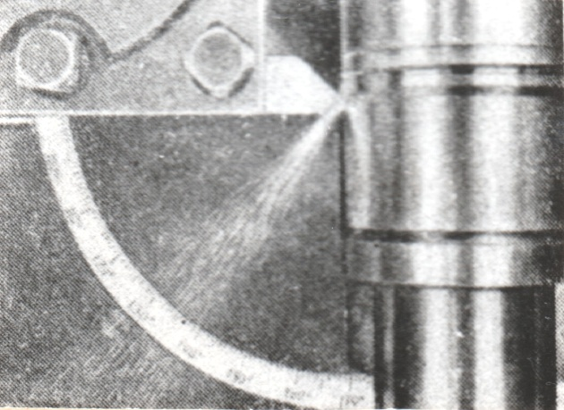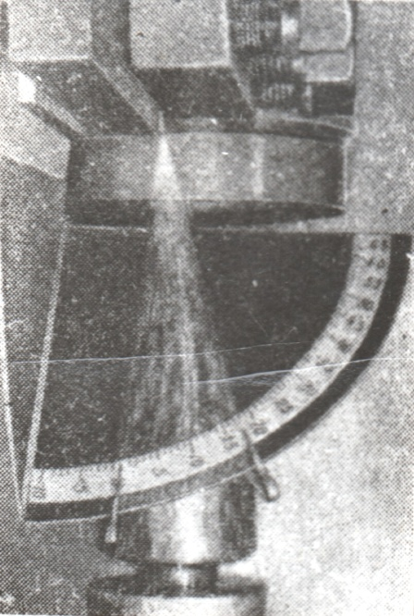
1.1 1.2
Рис. 1. – Фотографии потока стружки и пыли
1.1 в горизонтальной плоскости; 1.2 в вертикальной плоскости.

Опыты производились на токарно-винторезном станке IK625.
В работе был использован сорт технического бериллия ТГП-56 со средним размером зерна около 25 мкм.
При точении бериллия был применен твердосплавный резец ВК-8
(проходной правый) со следующими углами заточки:
- главный угол в плане ϕ=90°;
- вспомогательный угол в плане ϕ ₁=18°;
- угол наклона главной режущей кромки λ= +3°;
- главный задний угол α =8°;
- передний угол γ=10°;
- радиус закругления режущей кромки r =0,4 мм.
Фотоснимки потока стружек вместе с измерительными шкалами позволили с достаточной точностью определить геометрическую форму потока стружки и пылевых частиц и их направление при точении бериллия.
Параметрами, определяющими направление потока стружек и пыли в пространстве, являются: (рис.2, рис.3, рис.4).
- Ψ - угол отклонения потока стружек от передней поверхности резца;
- α₁ - угол раскрытия потока стружек в плане;
- Ψ₁- угол между направлением движения потока стружек и направлением подачи в плане;
- Ψ₂ - угол между биссектрисой угла и направлением подачи;
- α₂ - угол раскрытия потока стружки в вертикальной плоскости.

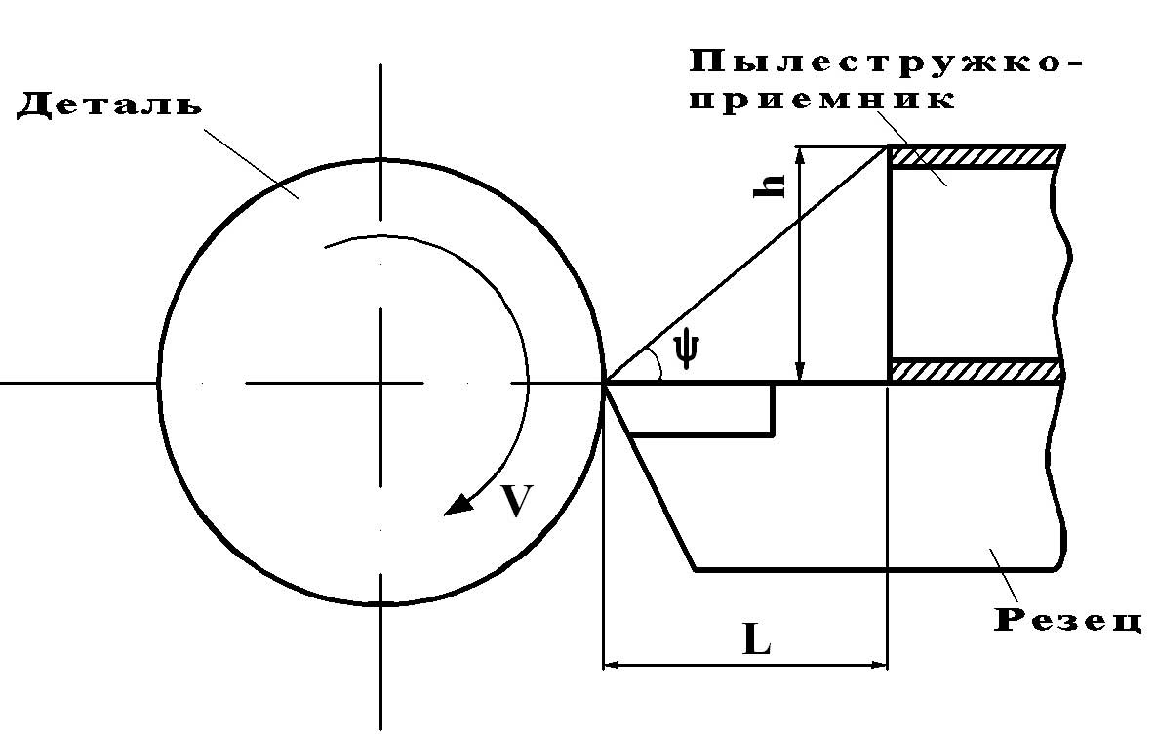
Рис. 2 – Всасывающее отверстие пылестружкоприемника перпендикулярно к плоскости резания
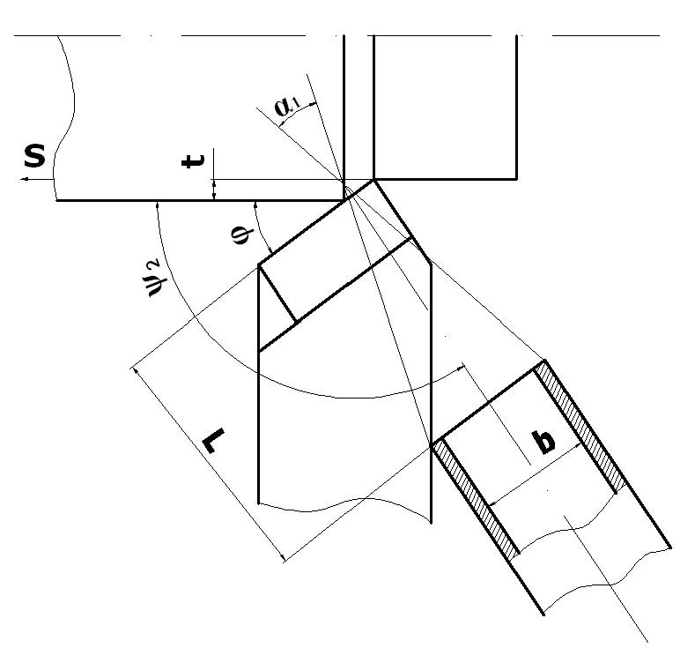
Рис. 3 – Всасывающее отверстие пылестружкоприемника параллельно плоскости резания
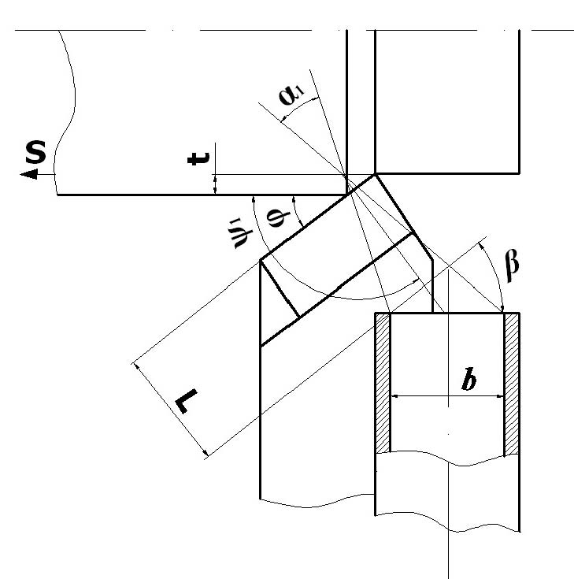
Рис. 4 – Всасывающее отверстие пылестружкоприемника. повернуто на угол β от плоскости резания

Результаты проведенных исследований
Результаты проведенных исследований, по определению углов потока стружки и пыли, образующихся при наружном продольном точении бериллия, с частотой вращения обрабатываемой заготовки (N), представлены в таблице 1.

Таблица 1
Результаты проведенных исследований по определению углов потока стружки и пыли
№ | Режим резания |  |  |  | Угловые характеристики потока стружки и пыли
№ | V  м\мин | N об\мин | S мм\об | t  мм | ψ | Ψ₁ | α₁ | α₂
Увеличение скорости резания (U)
1-1 | 80 | 250 | 0,2 | 3 | 12-34 | 109 | 24 | 37
2-1 | 130 | 400 | 0,2 | 3 | 10-26 | 124 | 16 | 65
3-1 | 250 | 800 | 0,2 | 3 | 1-31 | 109 | 32 | 70
Увеличение подачи (S)
1-2 | 130 | 400 | 0,1 | 3 | 21-33 | 109 | 13 | 40
2-2 | 130 | 400 | 0,2 | 3 | 11-26 | 124 | 15 | 50
3-2 | 130 | 400 | 0,3 | 3 | 11-33 | 118 | 22 | 66
4-2 | 130 | 400 | 0,4 | 3 | 5-26 | 120 | 22 | 71
5-2 | 130 | 400 | 0,5 | 3 | 6-30 | 116 | 23 | 72
Увеличение глубины резания (t)
1-3 | 130 | 400 | 0,2 | 1 | - | 114 | - | 51
2-3 | 130 | 400 | 0,2 | 2 | 6-21 | 116 | 15 | 54
3-3 | 130 | 400 | 0,2 | 3 | 0-16 | 122 | 16 | 58
4-3 | 130 | 400 | 0,2 | 4 | 0-21 | 123 | 21 | 89
5-3 | 130 | 400 | 0,2 | 5 | 0-23 | 118 | 23 | 90
Максимальное значение углов |  |  |  |  | 34 | 124 | 32 | 90
Изменение углов потока стружки и пыли |  |  |  |  | 0-34 | 109-124 | 13-32 | 37-90

Таблица 2
Размеры всасывающего отверстия пылестружкоприемника и объем отсасываемого воздуха проходящего через пылестружкоприемник в зависимости от углов разлета потока стружек и пыли
Материал | Направление потока под углами, град. |  |  |  | Размеры пылестружкоприемника и объем отсасываемого воздуха
Материал | ψ | Ψ₁ | α₁ | α₂ | h,мм | b, мм | L, мм | Q м³/мин
Бериллий | 33 | 124 | 13-24 | 37-72 | 8 | 18 | 10 | 0,021
Бериллий | 33 | 124 | 13-24 | 37-72 | 10 | 25 | 15 | 0,032
Бериллий | 33 | 124 | 13-24 | 13-24 | 12 | 30 | 18 | 0,038
Бериллий | 33 | 124 | 13-24 | 13-24 | 12 | 32 | 20 | 0,043
Чугун [2]. | 60 | 135 | 25-30 | - | 11 | 7 | 10 | 0,048
Чугун [2]. | 60 | 135 | 25-30 | - | 21 | 12 | 20 | 0,097
Чугун [2]. | 60 | 135 | 25-30 | - | 27 | 14 | 25 | 0,121
Чугун [2]. | 60 | 135 | 25-30 | - | 32 | 17 | 30 | 0,146

Таблица 3
Зависимость размеров входного отверстия и удаления пылестружкоприемника от режимов резания и геометрии режущего инструмента при механической обработке хрупких материалов
Режимы резания |  |  | Геометрия инструмента |  |  | Размеры пылестружкоприемника и его удаление от плоскости резания
V м/мин | S мм/об | t, мм | ϕ₁град | λ град | γ град | b | h | L
Бериллий
60-250 | 0,1-0,5 | 1-3 | 90 | +3 | 10 | 30 | 28-30 | 10-17
Чугун [2].
50-150 | 0,1 | 1-3 | 45 | 0 | 8 | 30 | 28-30 | 10-25

Обсуждение результатов
При увеличении скорости резания бериллия от 80–250 м/мин, угол отклонения потока стружек и пыли от передней поверхности резца (ψ) изменился в пределах от 1° до 34°, угол между направлением движения потока стружек и направлением подачи в плане (ψ₁) изменялся в пределах от 109° до 124°, угол раскрытия потока стружек и пыли в плане (α₁) менялся от 16° до 32°, угол раскрытия потока стружки и пыли в вертикальной плоскости (α₂) увеличился на 33°, от 37° до 70°.
При обработке бериллия морфология стружек с увеличением скорости резания не изменилась. Стружка состояла из элементных стружек и пылевых частиц металла.
Размеры стружек образующихся при точении бериллия колебались в пределах от 1,2 мм до 3,5 мм. Форма стружек, образующихся при различных условиях точения бериллия, различна, но разнообразие форм не велико. При токарной обработке бериллия наблюдается практически все известные формы стружек. Наиболее характерные формы стружек можно объединить в семь групп: трубчато-спиральная, полукольцевая, пластинчатая, призматическая длинная и короткая, сложная полукольцевая, сложная пластинчатая.
При увеличении подачи от 0,1 мм/об до 0,5 мм/об, угол отклонения потока стружек от передней поверхности резца (ψ) менялся от 5° до 33°, угол между направлением движения потока стружек и направлением подачи в плане (ψ₁) изменился в пределах от 109° до 124°, угол раскрытия потока стружек в плане (α₁) увеличился от 13° до 23°, угол раскрытия потока стружек в вертикальной плоскости (α2) увеличился от 40° до 72°, форма и размер стружек не изменялись.
Характер влияния величины подачи на угол раскрытия потока стружек от передней грани резца при наружном точении бериллия показан на рис. 5.

Рис. 5 – Влияние величины подачи на угол разлета потока стружек
При увеличении глубины резания от 1 до 5 мм, угол отклонения потока стружек от передней поверхности резца (ψ) изменился от 0° до 23°, угол между направлением движения потока стружек и направлением подачи в плане (ψ₁) изменялся в пределах от 114° до 123°, угол раскрытия потока стружек в плане (α₁) увеличился от 15° до 23° угол раскрытия потока стружек в вертикальной плоскости (α₂) увеличился от 51° до 90°. Форма и размер стружек не менялась.
Характер влияния глубины резания на угол раскрытия потока стружек от передней грани резца при точении бериллия показан на рис. 6.

Рис. 6 – Влияние величины глубины резания на угол разлета потока стружек

Методика расчета и конструирования пылестружкоприемника для токарной обработки бериллия
Результаты проведенных исследований (см. табл. 1., рис. 5 и рис. 6) показывают, что при наружном точении заготовки бериллия Ø100 мм проходным резцом (φ=90°, λ=+3°, γ=8°, r=0,4 мм) при скорости резания
80–250 м/мин, подаче от 0,1 мм/об до 0,5 мм/об и глубине резания от 1 мм до 3 мм поток стружки характеризуется углами ψ=33°, ψ₁=124°, α₁=13–24°, α₂=37–72°.
Зная углы разлета потока стружек и пыли при точении бериллия можно рассчитать высоту "h" и ширину "b" всасывающего отверстия пылестружкоприемника в зависимости от его расположения и удаления на расстояние "L" от плоскости резания хрупких материалов [3].
Важную роль играет и способ установки пылестружкоприемника (см. рис.2, рис.3 и рис.4). При расположении всасывающего сечения перпендикулярно к плоскости резания (рис.2), высота всасывающего отверстия пылестружкоприемника определяется из выражения (1).
h=L tg ψ (1)
Если всасывающее сечение, параллельно плоскости резания (рис.3), т.е. расположено под углом ψ₁ - 90 = φ к направлению подачи, то ширина всасывающего отверстия пылестружкоприемника определяется из формулы (2).
$b=2Ltg\frac{α1}{2}+\frac{t}{sinφ}$ (2)
где t/sin φ – ширина среза стружки, мм; t – глубина резания, мм.
Всасывающее сечение повернуто на угол относительно положения, рассмотренного в первом случае, т.е. оно параллельно поверхности обрабатываемой детали
$b=\frac{cos\frac{α1}{2}(2Ltg\frac{α1}{2}+\frac{t}{sinφ})}{cos(β+\frac{α1}{2})}$ (3)
Величина L и схема расположения всасывающего сечения пылестружкоприемника по отношению к потоку стружек зависит от конструктивных особенностей резцедержателя и пылестружкоприемника установленного на станке. Задаваясь величиной L и выбрав схему установки (рис. 3) можно рассчитать по формулам (1-3) габариты входного отверстия пылестружкоприемника (см. табл. 2.)
На практике чаще всего при обработке хрупких материалов применяют пылестружкоприемники, всасывающее отверстие которых параллельно поверхности обрабатываемой детали, в этом случае пылестружкоприемник выполняется в виде канала в корпусе резцедержателя [2], благодаря чему габарит последнего не увеличивается.
При обработке бериллия наряду со стружкой образуются частицы пыли, размеры и масса которых настолько малы, что кинетическая энергия, сообщаемая им в процессе резания, недостаточна для попадания во всасывающее сечение без помощи воздушных потоков пылестружкоприемника. На частицу пыли действует воздушный поток, образующийся при вращении обрабатываемой детали и поток, отсасываемый пылестружкоприемником. Зная размеры всасываемого сечения и принимая скорость воздуха в нем ( u₀=300 м/мин;) можно определить объем отсасываемого воздуха$(Q)$ в единицу времени: [3]
– для случая (рис. 3)
$Q=3.6*{10}^{-3}Lu_{0}tgψ(2Ltg\frac{α1}{2}+\frac{t}{sinφ})$ (4)
– для случая (рис. 4)
$Q=3.6*{10}^{-3}Lu_{0}[\frac{cos\frac{α1}{2}(2Ltg\frac{α1}{2}+\frac{t}{sinφ})}{cos⁡(β+\frac{α1}{2})}$] (5)
Находим объем отсасываемого воздуха для случая рис.3 по формуле 4; результаты расчета сводим в табл. 2. Для сравнения полученных результатов приводим в табл.2 данные по обработке чугуна, которые показывают, что при обработке чугуна СЧ 24-44 проходным резцом (φ=45°, λ=0°, γ=8°, r=0.5 мм) при скорости резания 50-150 м/мин, подаче 0,1 мм/об и глубине резания 1-3 мм поток стружек и пыли характеризуется углами ψ=60°, ψ₁=135° и α₁=25°–30° [2].
По данным проведенных исследований были рассчитаны габариты входных отверстий пылестружкоприемников в зависимости от объема отсасываемого воздуха по формулам 1-3, результаты приведены в
таблице 2.
Габаритные размеры входных отверстий и удаления от плоскости резания пылестружкоприемников в зависимости от режимов резания и геометрии режущего инструмента представлены в табл. 3.
На основании полученных размеров входного отверстия (30 мм x 30 мм), был изготовлен пылестружкоприемник, приведенный на рисунке 7.
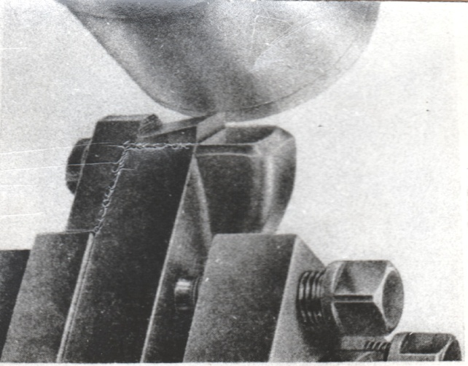
Рис.7 – Пылестружкоприемник с местом крепления на резце

Проведенные испытания пылестружкоприемника с местом крепления на резце показали, что происходит удаление всего потока стружки и пыли в процессе токарной обработки бериллия.
Пылестружкоприемник рекомендуется применять после проведения промышленных испытаний, на токарно-винторезных станках IA62, IK62 и других токарных станках, которые используются для обработки поверхностей вращения хрупких материалов выделяющих токсичную пыль.
Внедрение пневматических пылестружкоприемников в промышленных цехах при обработке бериллия позволит: улучшить санитарные условия в рабочих помещениях и в рабочей зоне станочников; уменьшись неучтенные потери металла (бериллия); увеличить чистоту оборотной стружки; устранить вспомогательное время на уборку рассыпанной стружки.

Выводы
Изучена закономерность формообразования и направления потока стружки и пыли при токарной обработке бериллия в зависимости от режимов резания и геометрии режущего инструмента: углы потока стружки и пыли при токарной обработке бериллия изменились в следующих пределах ψ = 0°-34° , ψ₁= 109°-124° , α₁=13°-32°, α₂=37°-90°.
Изучена форма стружек образующихся при точении бериллия, размеры стружек изменяются в пределах от 1,2 мм до 3,5 мм.
Предложена методика расчета для конструирования пылестружкоприемника при токарной обработке бериллия.

Литература
1.Бериллий: Наука и технология [Текст] / под ред., Д. Вебстера, Т. Дж. Лондона и др., М., Металлургия, 1984г.- 624с.
2.Власов А.Ф. [Текст] / Удаление пыли и стружки от режущих инструментов, М., Машиностроение", 1982 г.-240с.
3.Рябов А.В. Ленчик В.X. [Текст] / Пылестружкоприемники для токарных станков, журнал "Станки и инструмент" № 5, 1973 г., 11-12с.

